不 符 合 项 报 告

|  |  |  |  |
| --- | --- | --- | --- |
| **审核领域及类型** | **□QMS** **□50430** **■EMS** **□OHSMS**  **监查1** | | |
| **受审核方** | **宝鸡市红星凯瑞工贸有限公司** | | |
| **受审核部门** | **办公室** | **陪同人员** | **黄海洋** |
| **不符合事实描述:5f6629fa175182cb298dfbad5d4488a**  **查办公室提供的《环境法律法规标准要求清单》中收录的“中华人民共和国固体废物污染环境防治法”为过期失效版本。**  **上述事实不符合：□ GB/T 19001:2016 idt ISO 9001:2015标准 条款**  **□ GB/T 50430-2017标准 条款:**  **☑ GB/T 24001-2016 idt ISO 14001:2015标准**6.1.3**条款**  **□ GB/T 28001-2011 idt OHSAS 18001:2007标准 条款**  **□ ISO45001：2018标准 条款相关要求**  **不符合性质：□严重　　　☑一般**  **审核员： 审核组长： 受审核方代表：**  **日 期： 日 期： 日 期：** | | | |
| **纠正措施验证（包括验证的主要内容和结果）**  **审核员： 日期：** | | | |

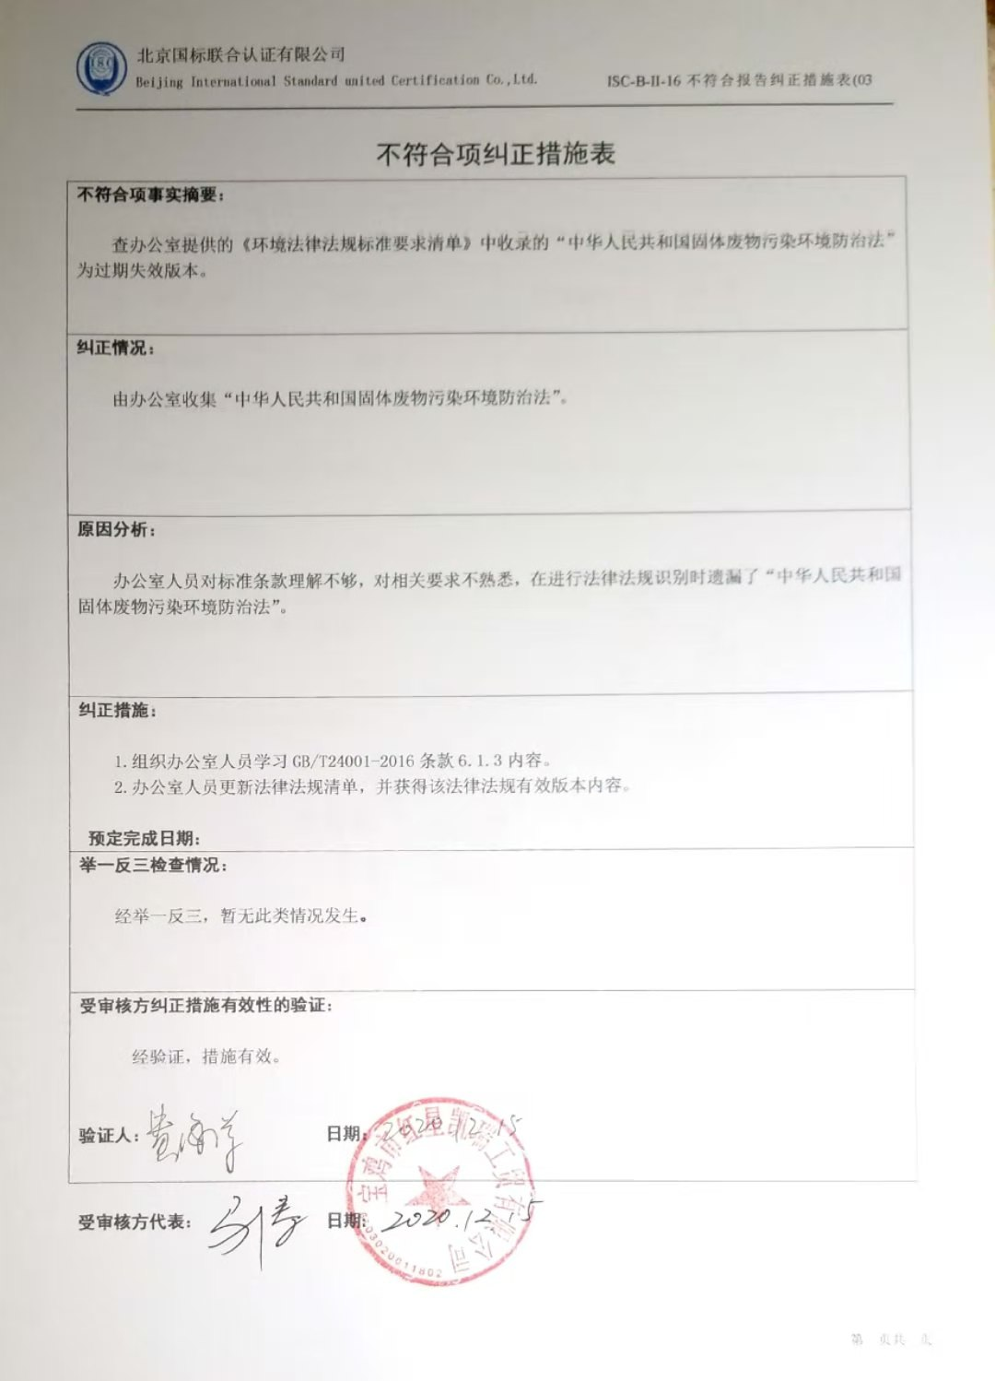不符合项纠正措施表

|  |
| --- |
| **不符合项事实摘要：**  查办公室提供的《环境法律法规标准要求清单》中收录的“中华人民共和国固体废物污染环境防治法”为过期失效版本。 |
| **纠正情况：**  由办公室收集“中华人民共和国固体废物污染环境防治法”。 |
| **原因分析：**  办公室人员对标准条款理解不够，对相关要求不熟悉，在进行法律法规识别时遗漏了“中华人民共和国固体废物污染环境防治法”。 |
| **纠正措施：**  1.组织办公室人员学习GB/T24001-2016条款6.1.3内容。  2.办公室人员更新法律法规清单，并获得该法律法规有效版本内容。  **预定完成日期：** |
| **举一反三检查情况：**  经举一反三，暂无此类情况发生**。** |
| **受审核方纠正措施有效性的验证：**  经验证，措施有效。  **验证人： 日期：** |

